浙江省2003年1月高等教育自学考试
单片机原理及应用试题
课程代码：02358
一、单项选择题(在每小题的四个备选答案中，选出一个正确答案，并将正确答案的序号填在题干的括号内。每小题2分，共10分)
1.MCS-51单片机有片内ROM容量( )
A. 4KB B. 8KB
C. 128B D. 256B
2.MCS-51单片机的位寻址区位于内部RAM的( )单元。
A. 00H—7FH B. 20H—7FH
C. 00H—1FH D. 20H—2FH
3.MCS-51单片机的串行中断入口地址为( )
A. 0003H B. 0013H
C. 0023H D. 0033H
4.MCS-51单片机的最小时序定时单位是( )
A. 状态 B. 拍节
C. 机器周期 D. 指令周期
5.若MCS-51单片机的晶振频率为６MHZ,定时器/计数器的外部输入最高计数频率为( )
A. 2MHz B. 1MHz
C. 500KHz D. 250KHz
二、填空题（每空1分，共10分）
1.MCS-52单片机片内共有______字节单元的RAM。
2.若MCS-51单片机的程序状态字PSW中的RS1,RS0=11,那么工作寄存器R0-R7的直接地址为______。
3.对于指令SJMP $，其操作码为80H,其操作数（即偏移量）为______。
4.当EA接地时，MCS-51单片机将从______的地址0000H开始执行程序。
5.微处理器包括两个主要部分即____________。
6.单片机的工作过程就是______的过程。
7.I/O编址技术有______和______两种。
8.I/O数据传送的控制方式有______、程序查询方式、______。
三、名词解释（每小题2分，共8分）
1.数据总线
2.相对寻址
3.中央处理单元
4.内堆栈
四、简答题（每小题4分，共20分）
1.单片机是如何区分片内片外RAM的？
2.简述单片机的接地系统。
3.MCS51单片机的伪指令有哪些？
4.串行通信有哪几种制式？各有什么特点？
5.D/A转换器有哪些主要性能指标？

五、读程序（阅读程序后填空。每小题4分，共20分）
1.已知（SP）=60H，（DPTR）=3456H，在执行下列指令后，（SP）=______，内部RAM（61H）=______。
PUSH DPH
PUSH DPL
2.执行下列程序后，（A）=______，（B）=______。
MOV A，#0AH
MOV B，#20H
MUL AB
3.请分析下面程序执行后的操作结果，(A)=______，(R0)=______。
MOV A，#60H
MOV R0，#40H
MOV @R0，A
MOV 41H，R0
XCH A，R0
4.内部RAM从list单元开始存放一单字节正数表，表中之数作无序排列，并以-1作结束标志。编程实现表中找出最小值。
MOV R0，#LIST
MOV A，@R0
MOV MIN，A
LOOP5：INC R0
MOV A，@R0
________，LOOP3
RET
LOOP3：CJNE A，MIN，LOOP1

LOOP1：________ LOOP2
MOV MIN，A
LOOP2：SJMP LOOP5
5.设两个十进制数分别在内部RAM40H单元和50H单元开始存放（低位在前），其字节长度存放在内部30H单元中。编程实现两个十进制数求和，并把求和结果存放在40H开始的单元中。
MOV R0，#40H
MOV R1，#50H
MOV R2，#30H
_________
LOOP：MOV A，@R0
ADDC A，@R1
_________
MOV @R0，Ａ
INC R0
INC R1
DJNZ R2，LOOP
RET
六、综合题（共32分）
1.设单片机晶振频率FOSC=6MHZ，使用定时器0以工作方式1产生周期为800μs的等宽方波，用中断方式实现编程，并在P1.0输出。（10分）
2.用8255A设计一个微型打印机接口电路。
（1）完整打印机接口电路（4分）
（2）写出8255的控制字及初始化程序，假设片选地址为4000H。（4分）
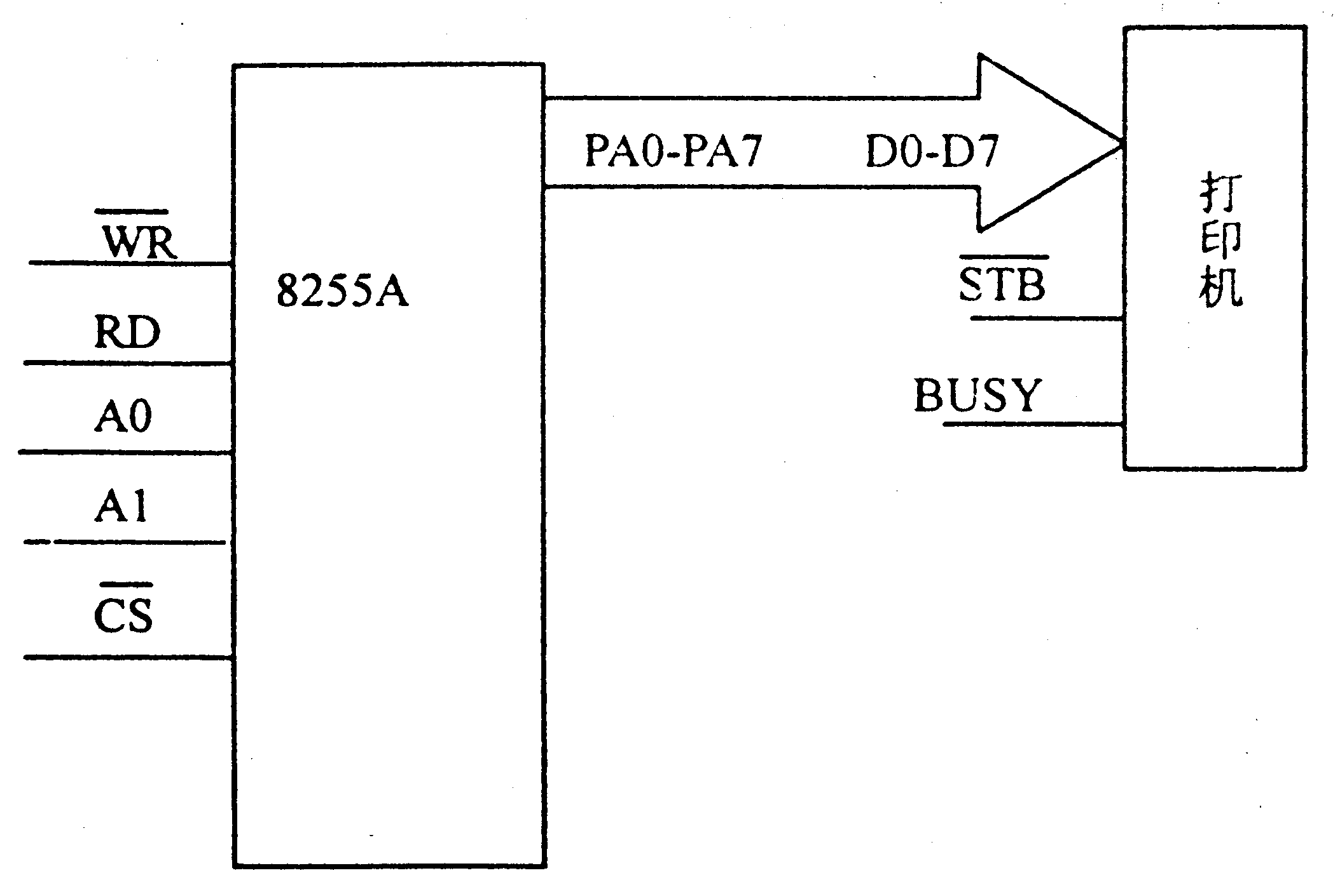
（3）写出打印字符串“ABC”程序（4分）。
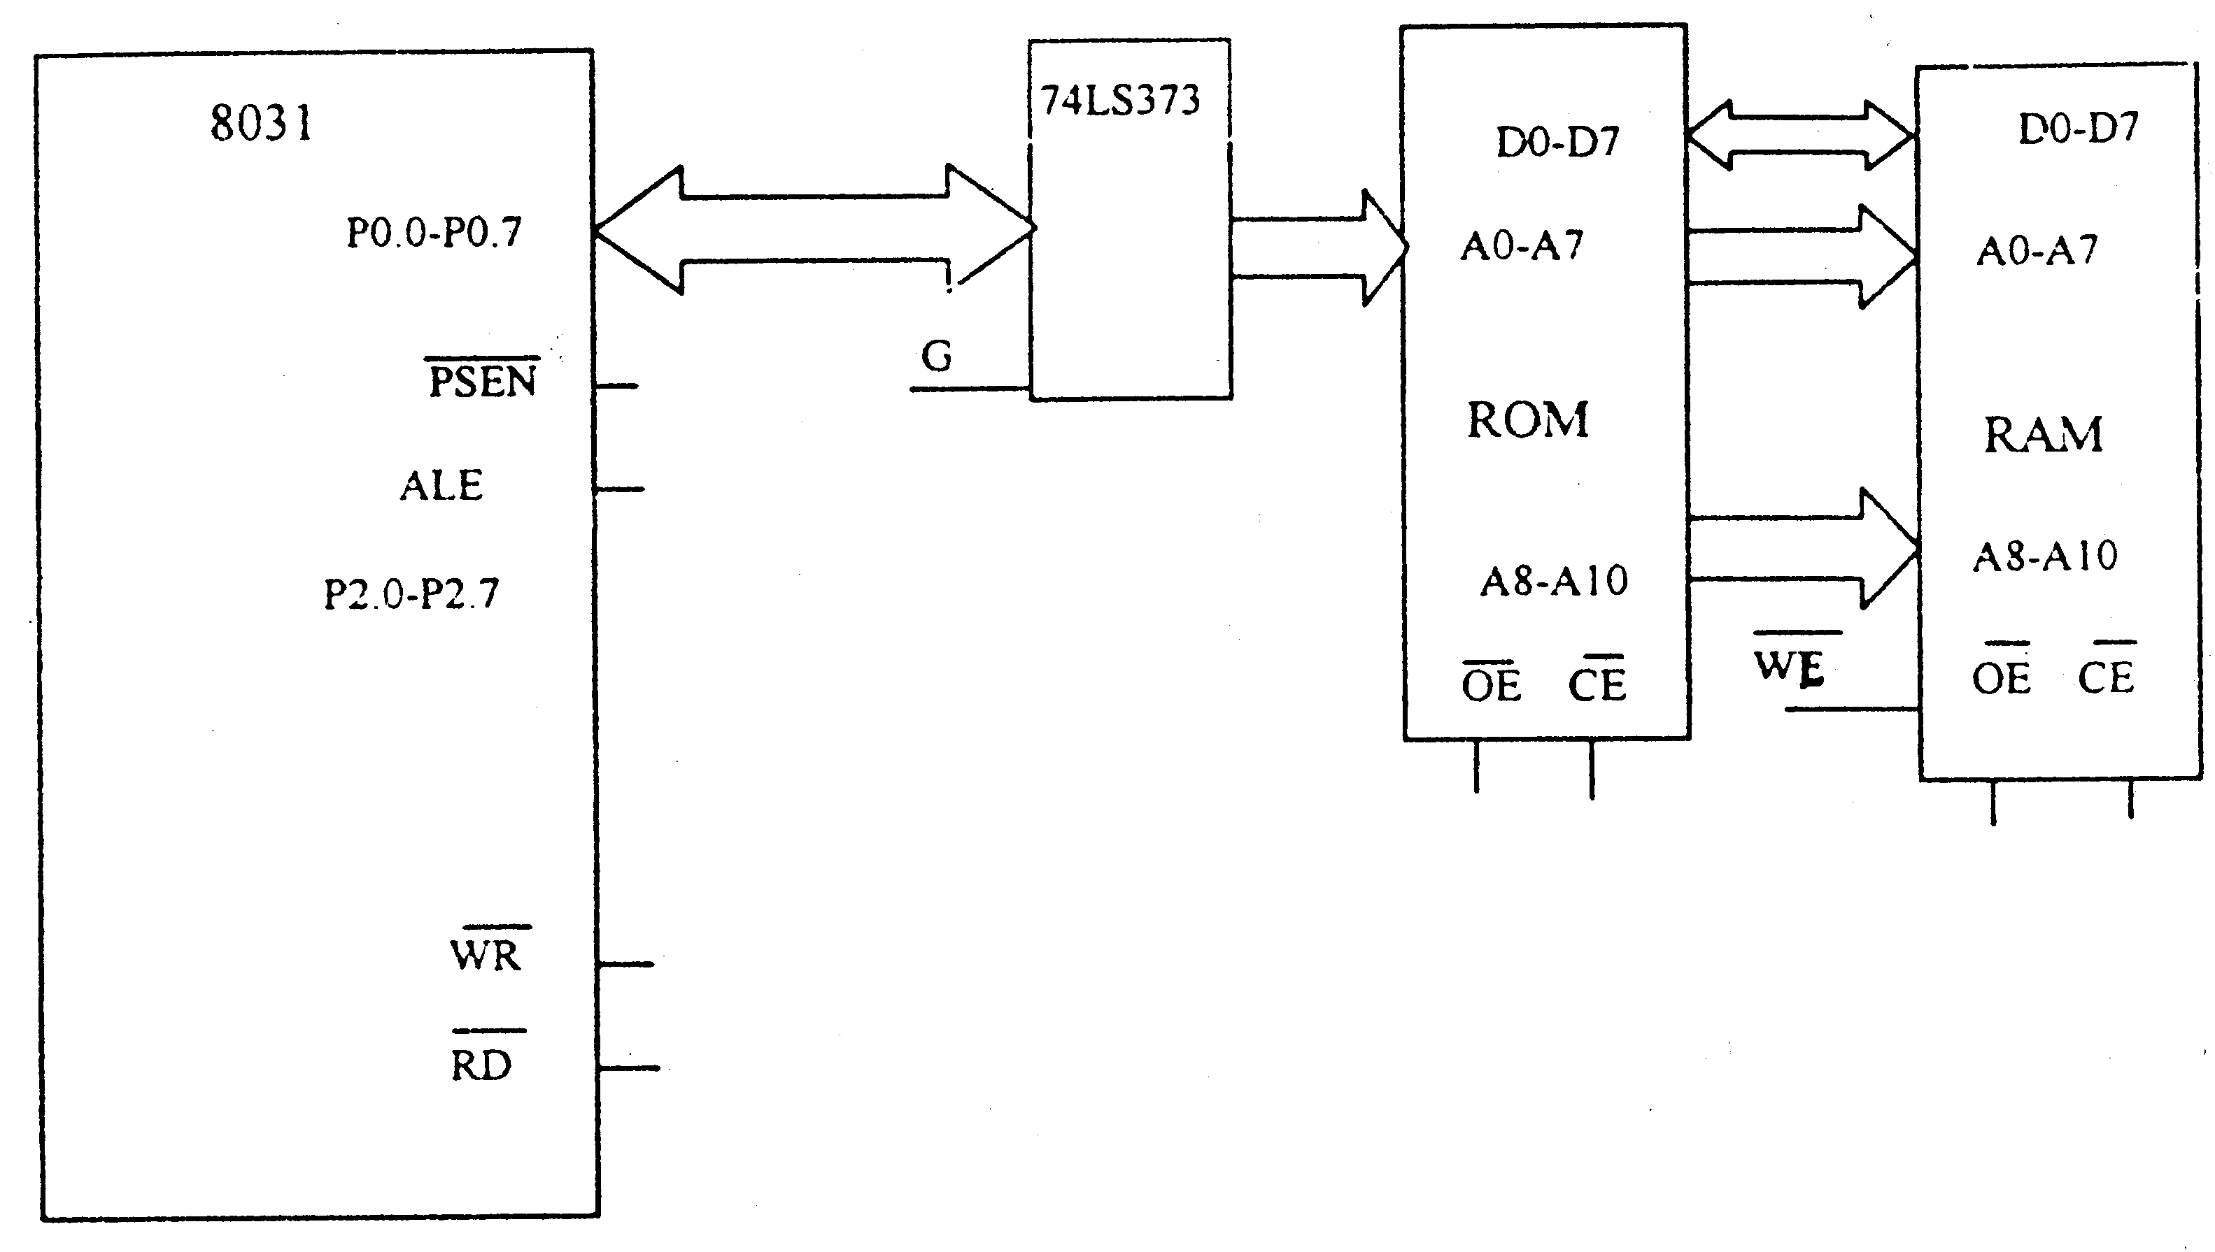
3.用1片2716和1片6116给8051单片机扩展一个2KB的外部程序存储器和一个2KB的外部数据存储器，请画出逻辑连接图，并说明各芯片的地址范围。（10分）

